**Обзор проекта (Simulation)**



**Техническое задание проекта** -  <https://zhukovsd.github.io/java-backend-learning-course/Projects/Simulation/>

**Суть проекта** - пошаговая симуляция 2D мира, населённого травоядными - и хищниками. Кроме существ, мир содержит ресурсы, которыми питаются травоядные, и статичные объекты (горы и деревья), с которыми нельзя взаимодействовать - они просто занимают место.

**Классы животных**

**Predator -** класс реализующий - хищное животное, обладает показателями скорости передвижения, количеством здоровья, сытости и силой атаки. **Функциональные возможности** – при наличии рядом травоядного, атакует его, иначе передвигается к ближайшему. В отсутствии травоядных атакует другого хищника.

**Herbivore -** класс реализующий – травоядное животное, обладает показателями скорости передвижения, сытости и количеством здоровья. **Функциональные возможности** – при наличии рядом ресурса, съедает его, увеличивая свое HP иначе передвигается к ближайшему.

🩸 Drop Of Blood Emoji

При атаки хищника истекает кровью.

**Статические классы**

**Grass -** класс реализующий - ресурс для травоядных животных, обладает показателем питательности.

**Tree -** класс реализующий статический объект – дерево, занимает клетку на поле.

**Rock** - класс реализующий статический объект - гора , занимает клетку на поле.

**DeadCreature** – класс реализующий мертвый/съеденный объект ☠️

**Пользовательский интерфейс и возможности**

Взаимодействие с пользователем реализовано через выбор действия (1-6)

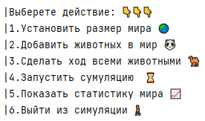

1. 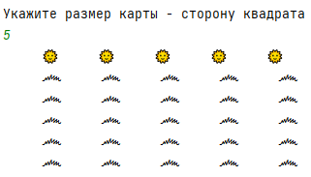**Установка размера мира(карты)** – отрисовка пустого мира, заданного размера.

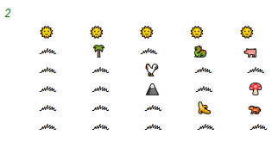**2. Добавление животных** – помещает в мир объекты каждого типа, со случайными параметрами.

**3. Сделать ход всеми животными** – каждый нестатический объект производит 1 ход

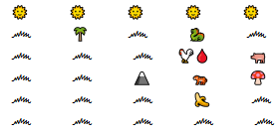

**4. Запустить симуляцию** – запускает симуляцию на заданное кол-во ходов, если количество животных падает ниже 3, в мир добавляется несколько животных.

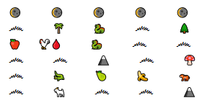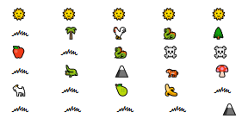

**5. Показать статистику мира** – Выводит статистику мира на текущий ход

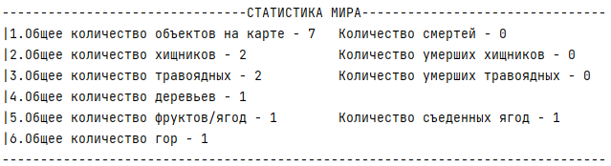

**6.Выход из симуляции** – Завершает работу программы.



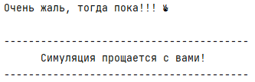

**Просьба оставлять отзывы и замечания на проект, заранее спасибо!**

**Благодарность за обучение и предоставленные задания** - <https://t.me/zhukovsd_it_mentor>